WIADOMOŚCI Z NASZEGO
PRZEDSZKOLA
OPRACOWANIE: Katarzyna Kaczor, Joanna Rybarczyk

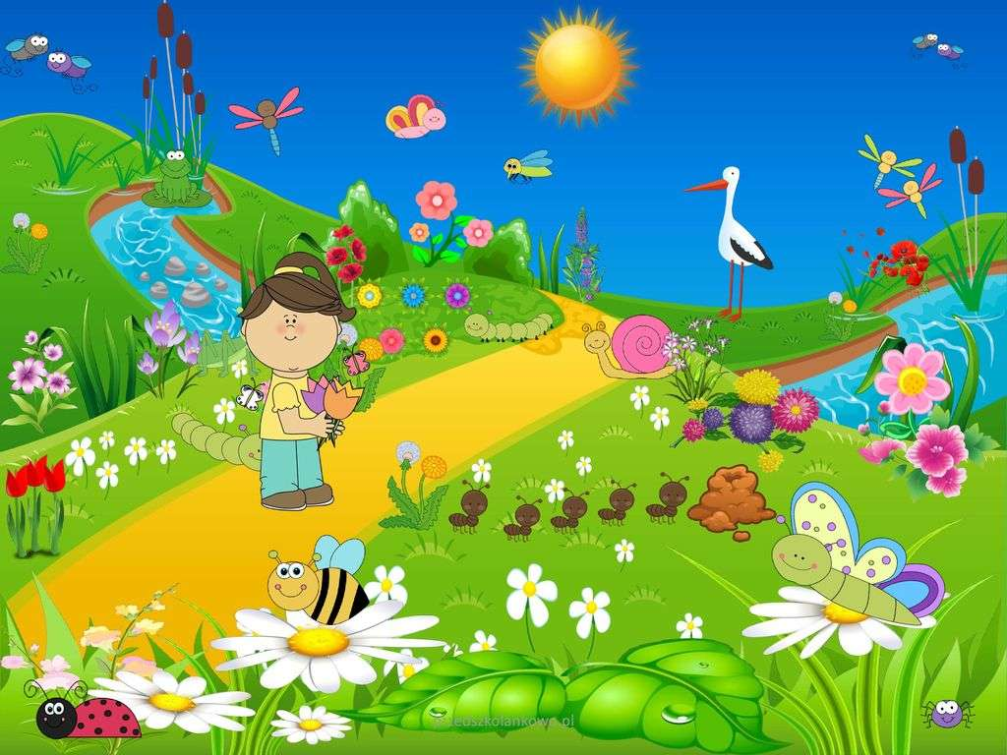

WIOSNA 2023
PRZEDSZKOLE NR 68 „KOLOROWY ŚWIAT”
W POZNANIU
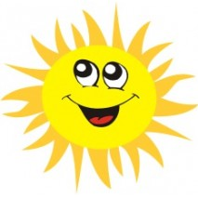
IMPREZY I UROCZYSTOŚCI PRZEDSZKOLNE

21.03.2023r. – powitanie Wiosny w ogrodzie przedszkolnym
28.03.2023r. – wycieczka autokarowa do Szreniawy – Pokazy Wielkanocne
04.04.2023r. – Zajączek w przedszkolu
05.04.2023r. – Śniadanie Wielkanocne
14.04.2023r. – Koncert muzyczny organizowany przez Filharmonię Poznańską pt. „Pan Świerszcz w Kosmosie”
18.04.2023r. – wyjazd dzieci z grup: „Zajączki” i „Jeżyki” do Biblioteki Raczyńskich – filia na Os. Oświecenia – zwiedzanie biblioteki oraz lekcja biblioteczna
21.04.2023r. – Dzień Ziemi – spotkanie integracyjne z rodzicami i dziećmi w ogrodzie przedszkolnym
24.04.2023r. – warsztaty z gliny
25.04.2023r. – wyjazd dzieci z grupy „Sówki” do Biblioteki Raczyńskich – filia na Os. Oświecenia – zwiedzanie biblioteki oraz lekcja biblioteczna
12.05.2023r. – Koncert muzyczny organizowany przez Filharmonię Poznańską pt. „Karnawał zwierząt”

DZIEŃ MAMY I TATY W PRZEDSZKOLU

22.05.2023r.
Godzina 10.00 – grupa „Pszczółki”
Godzina 10.30 – grupa „Zajączki”

23.05.2023r.
Godzina 10.00 – grupa „Jeżyki”
Godzina 10.30. – grupa „Sówki”

26.05.2023r. – Higiena Osobista – zajęcia dydaktyczne organizowane przez Wojewódzką Stację Sanitarno-Epidemiologiczną w Poznaniu – grupy: „Zajączki”, „Jeżyki” i „Sówki”
01.06.2023r. – Dzień Dziecka – zabawy w ogrodzie przedszkolnym
02.06.2023r. – Festyn Przedszkolny
06.06.2023r. – wycieczka autokarowa – agroturystyczna do Stajni Góra 13
06.2023r. – Koncert muzyczny organizowany przez Filharmonię Poznańską pt. „Słońce Afryki”
13.06.2023r. – Pożegnanie Starszaków

Mamo, tato przeczytaj mi bajkę
„Kto pomalował niebo?” – opowiadanie W. Widłaka

Dziś w ciągu dnia zrobiło się tak ciemno, że Pani musiała zapalić światło. Dzieci bawiły się
jakby nigdy nic, a ja wyglądałem przez okno. Na niebie zebrało się mnóstwo chmur. Nie były
ani białe, ani szare, tylko granatowe.
- Oj, chyba idzie burza – powiedziała Pani. – Trzeba zamknąć okna.
Nie zdążyłem nikogo zapytać, co to takiego burza, kiedy z granatowych chmur zaczęły
lecieć strumienie wody. Nagle niebo jakby pękło i na chwilę zrobiło się jasno – tak jak wtedy
kiedy robi się zdjęcie – a potem coś groźnie zamruczało…
- No i mamy burzę! – powiedziała Pani.
Deszcz, dziwne huki i błyski nie trwały długo. Kiedy wszystko się uspokoiło, wyszedłem do
naszego ogródka. Liście błyszczały jak po kąpieli, wróble kąpały się w kałużach, powietrze
pachniało świeżością, a na niebie…
- Rety! – zawołałem. – Ktoś namalował na niebie coś niesamowitego!
Popędziłem do dzieci. W drzwiach wpadłem na Jasia.
- Zobacz, co ktoś namalował na niebie! – powiedziałem już trochę ciszej, ale wciąż nie
mogłem się uspokoić. – Pewnie zużył do tego wszystkie farby z przedszkola!
Pokazałem mu ogromną, a równocześnie bardzo delikatną, jakby przezroczystą bramę we
wszystkich najpiękniejszych kolorach. Była czerwona, pomarańczowa, żółta, zielona,
niebieska i fioletowa równocześnie.
- Tęcza! – zawołał Jaś
Zaraz obok nas pojawiły się wszystkie dzieci i Pani.
- Ale piękna – powiedziała Jagódka, patrząc na tęczową bramę. – Kto ją namalował?
- Światło i deszcz – powiedziała Pani trochę tajemniczo. – Może teraz my spróbujemy
namalować tęczę? Wyjmujemy papier i farby!
Wyobraźcie sobie, że farby wcale nie były zużyte. Każdy mógł namalować swój tęczowy
rysunek! Widocznie światło i deszcz wcale nie potrzebują farb do malowania tęczy.
Te błyski i huki nie są zbyt miłe, ale bez nich nie byłoby takiej niezwykłej bramy na
niebie!
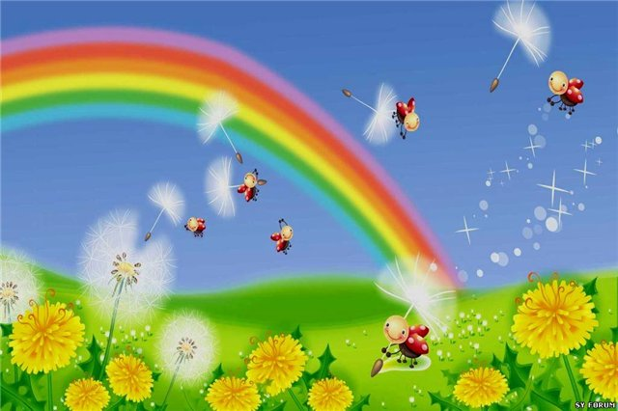

CIEKAWE, WAŻNE ….

22 KWIECIEŃ
Dzień Ziemi

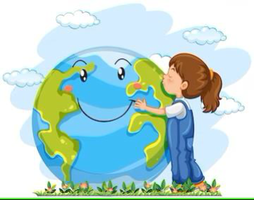

Święto to zostało ustanowione w 1970 roku, obecnie jest obchodzone w 192 krajach. W Polsce Dzień Ziemi świętujemy od 1990 roku. 22 kwietnia 1970 r. 20 mln Amerykanów - wówczas 10 proc. populacji Stanów Zjednoczonych - wyszło na ulice, aby zaprotestować przeciwko ignorancji środowiskowej i domagać się nowej drogi dla planety. Ten dzień uznawany jest
za jedno z największych wydarzeń obywatelskich na świecie. Rozpoczął falę działań, w tym przyjęcie przełomowych na tamten moment przepisów dotyczących ochrony środowiska w USA (w odpowiedzi na to wydarzenie powstały Ustawy o czystym powietrzu, czystej wodzie i zagrożonych gatunkach). Powołano także Agencję Ochrony Środowiska (EPA). Później wiele krajów przyjęło podobne przepisy. Nieco wcześniej, na konferencji UNESCO w 1969 r. wystąpił John McConnel z ideą obchodzonego na całym świecie Dnia Ziemi. Ideę poparł sekretarz generalny ONZ, U Thant. 26 lutego 1971 r. podpisał proklamację, w której wyznaczył równonoc
wiosenną jako moment, w którym Narody Zjednoczone obchodzą Dzień Ziemi - 20 albo 21 marca. W 2009 r. Zgromadzenie Ogólne ONZ ustanowiło nową datę - 22 kwietnia. Idea troski o naszą planetę łączy ludzi na całym świecie. Każdy z nas ma wpływ na dobrostan Ziemi. Głównym celem święta jest przybliżenie społeczeństwu wszelkich problemów związanych ze współczesną ekologią, upowszechnianie czystych technologii, szeroko pojęta edukacja w zakresie ochrony środowiska i propagowanie idei zrównoważonego rozwoju. Jest to również doskonała okazja do przedstawienia szerokiej liczbie odbiorców zagrożeń naszej planety oraz podjęcie dyskusji o zależnościach pomiędzy ochroną środowiska naturalnego a zdrowiem i
życiem ludzi.

A jak Ty możesz pomóc planecie?

• Sadź drzewa wokół siebie
• W swoim ogrodzie stwórz łąkę kwietną przyjazną zapylaczom
• Załóż hotel dla owadów
• Zrezygnuj z koszenia trawnika
• Gromadź deszczówkę do podlewania ogrodu
• Jeśli to możliwe, rezygnuj z samochodu na rzecz komunikacji zbiorowej, roweru lub najlepiej spaceru
• Staraj się naprawiać przedmioty, zamiast wymieniać je na nowe
• Pamiętaj o segregacji śmieci
• Podczas zakupów używaj wielorazowych toreb, wybieraj produkty w ekologicznych opakowaniach
• Oszczędzaj w swoim domu prąd, wodę i ciepło
• Korzystaj z drewna i rób to odpowiedzialnie – wykorzystuj surowiec jak najdłużej, koniecznie pozyskiwany w sposób zrównoważony

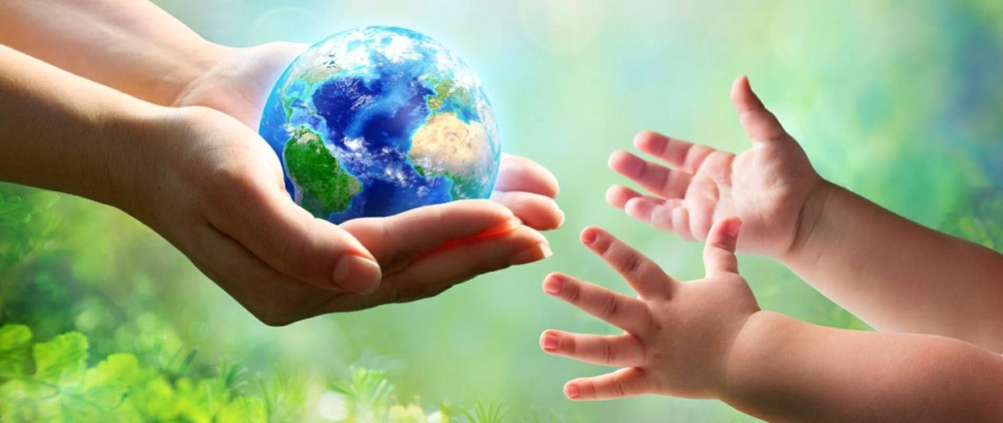

ZIEMIA TO NASZ DOM – DBAJMY O NIĄ !

„Co to jest powietrze?” – zabawy badawcze

Poznawanie właściwości powietrza podczas doświadczeń . Potrzebna będą: zestaw do puszczania baniek, mydlanych, wiatraczki, balony, patyczek, sznurek, kartoniki z brystolu, perfumy
1. Dziecko puszcza bańki mydlane i sprawdza, co jest w środku. Rodzic zadaje pytania: Skąd wiadomo, że w środku baniek coś jest, skoro nic nie widać? Jak można „zobaczyć” powietrze?
2. Dziecko dmucha na wiatraczki i stwierdza, że porusza je coś niewidocznego . Wspólnie z rodzicem dochodzą do wniosku, że powietrze jest bezbarwne.
3. Na wadze szalkowej zrobionej z patyczka i ze sznurka rodzic wiesza dwa jednakowo napompowane balony, a potem jeden z nich przekłuwa. Szalka z balonem wypełnionym powietrzem przesuwa się w dół. Dziecko przekonuje się, że powietrze waży.
4. Dziecko i rodzic siadają parami naprzeciwko siebie i wachlują się kartonikami sztywnego papieru . Następnie rodzic po kryjomu, rozpyla w powietrzu perfumy . Dziecko klaszcze, kiedy poczuje zapach perfum.

Powietrze to wiatraki na wietrze, energia, delikatna bryza, zefir, huragan, sztorm i burza, liście tańczące jesienią i babie lato, ptaki, chmury płynące po niebie, balony i samoloty. Powietrze to siła podmuchu wiatru obserwowana na uginających się konarach drzew i siła dmuchnięcia dziecka próbującego utrzymać w górze delikatne piórko. To odkurzacz zasysający podartą kartkę, suszarka wprawiająca w ruch kawałek bibułki, tańczący balon, z którego właśnie uchodzi powietrze. To również problematyka zanieczyszczenia środowiska, fabryki i spaliny, szara warstwa po zewnętrznej stronie szyb okiennych i niemiły zapach. W końcu też to, co przyjemne: woń perfum i olejków aromatycznych, ulotne marzenia, odległa, nieznana przyszłość i tajemnica.
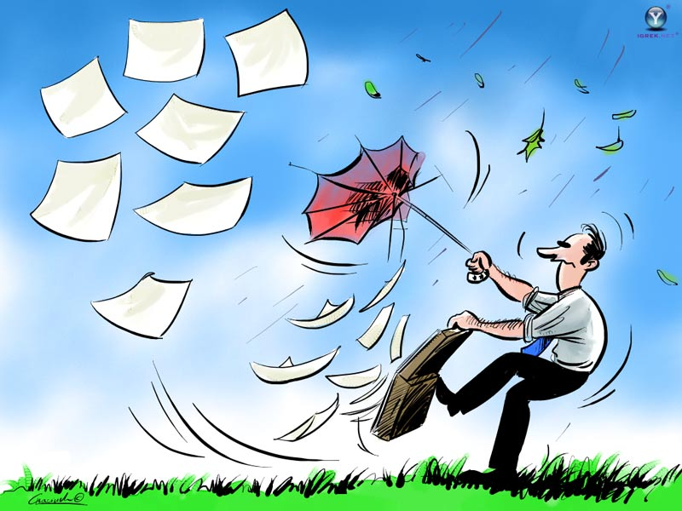
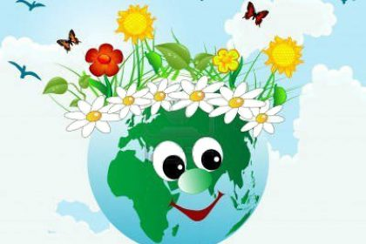

CZYSTE POWIETRZE – ZDROWY CZŁOWIEK!

Jak powstaje tęcza?
Tęcza jest piękna i kolorowa, a to sprawia, że zachwyca małych, i dużych. Kiedy na niebie świeci słońce i zaczyna kropić deszcz, to znak, że warto wypatrywać jej na niebie. Czym tak naprawdę jest tęcza i jak ona powstaje? Tęcza jest zjawiskiem optycznym oraz meteorologicznym, które jest widoczne na niebie, jako wielobarwny łuk.
Powstaje ona w wyniku rozszczepienia światła słonecznego.
Dzieje się to dzięki temu, że światło dostając się do atmosfery, napotyka na swojej drodze kroplę wody i wtedy przez nią przechodzi.
W związku z tym dochodzi do rozkładu światła białego na wielobarwne widmo.
Obejrzyj na YouTube filmik „Jak powstaje tęcza?”

Co to jest burza?- to zjawisko meteorologiczne związane z intensywnym rozwojem chmur. Charakterystyczny dla burz jest intensywny opad deszczu, śniegu lub gradu, którym towarzyszą wyładowania elektryczne w atmosferze – najczęściej pioruny, dające charakterystyczne efekty świetlne (błyskawice) i dźwiękowe (grzmoty).
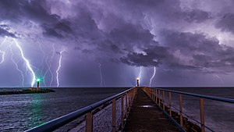

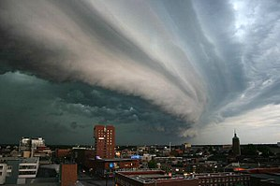
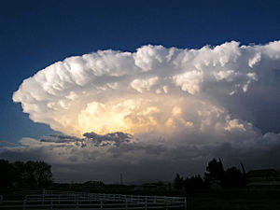

Rozwiąż zagadki o burzy. Możesz narysować rozwiązania zagadek.
- Płyną po niebie, znasz je i wiesz, że gdy są ciemne, może być deszcz. (chmury)
- Kiedy on pada, to kalosze wkładasz. (deszcz)
- Jasnym promieniem niebo przecina, gdy burza się zaczyna. (błyskawica)
- Gdy słońce świeci i deszcz jeszcze kropi, ona na niebie barwny mostek robi. (tęcza)
- Kiedy wyjdzie zza chmury, to mocno grzeje i się do nas wesolutko śmieje. (słońce)
Mamo, Tato, pobaw się ze mną!

Deszcz majowy
Słońce świeci, deszczyk pada,
Czarownica się podkrada.
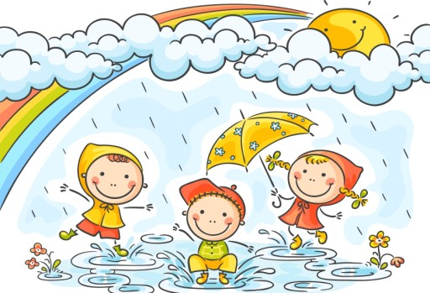
Chodźcie, chodźcie prędzej, dzieci!
Z nieba złoty deszczyk leci.
Maj na ziemi! Deszcz o wiośnie
Kogo zmoczy, ten urośnie.
Świeżą trawę skropi rosą,
Będziem po niej biegać boso,
Będziem wstrząsać mokre drzewa,
Niech nas zlewa, niech nas zlewa.
Rosi deszczyk nam na głowy,
Srebrny, złoty, brylantowy.
Iskry, perły i diamenty
Lecą z chmury uśmiechniętej.
klejnoty, a nie deszcze…
Jeszcze, jeszcze… Jak szeleszcze,
Szepce, szemrze, szumi, śpiewa…
Trawy cieszą się i drzewa.

Pokoloruj wg wzoru:

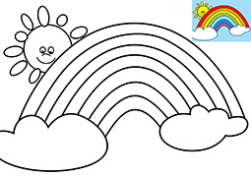

„Żaba” - praca plastyczna z papieru
Do wykonania żaby potrzebujesz: dwie zielone kartki A4, kawałek ciemno zielonej, czerwonej i czarnej kartki, białą kartkę, zielną farbkę i pędzelek, nożyczki, klej, coś do odrysowania koła np. talerzyk lub cyrkiel.
Na początek na zielnych kartkach odrysowujemy koła wielkości talerzyka śniadaniowego. Następnie z ciemno zielonej kartki wycięliśmy dwa małe kółka na nos naszej żaby, oraz dwa czarne kółka na oczy. Opcjonalnie można też z paska papieru wyciąć i ponacinać czarne rzęsy. Z białej kartki wycięliśmy białka oczne oraz bliki świetlne do czarnych gałek ocznych. Na koniec już tylko długi czerwony język. Jedno z dużych kół zginamy na pół i przyklejamy do drugiego koła jako głowę żaby. Następnie doklejamy nos, oczy i język. Na końcu pozostanie odbić nam pomalowane na zielono dłonie i dolepić żabie łapki. Pomalowane dłonie odciskamy na białej kartce A4. Czekamy, aż odciski wyschną i wycinamy je. Dzięki temu powstaną nam zabawne żabie łapki, które przyklejamy naszej żabce.
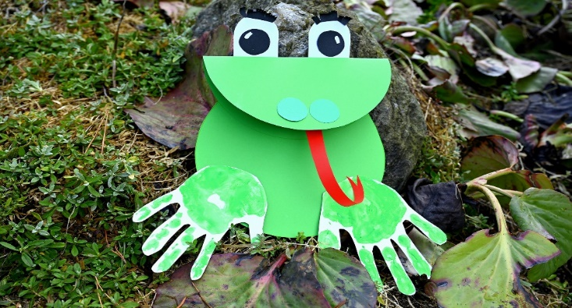

Pokoloruj wg wzoru:
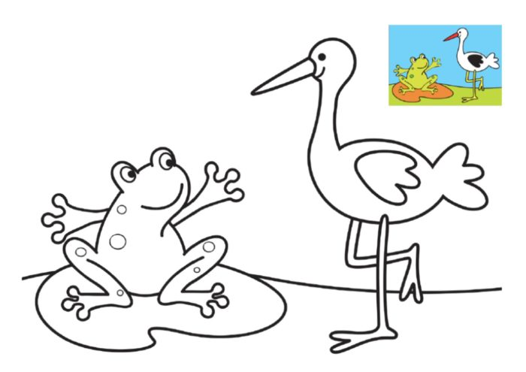
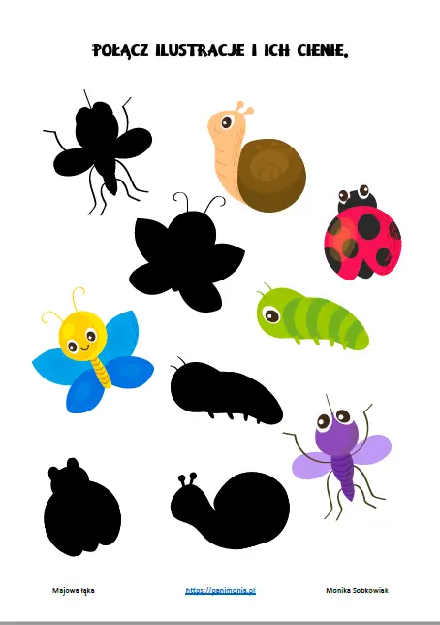

„Niezwykła pomarańcza” – doświadczenia i eksperymenty

Pomarańcza bogata w witaminę C jest owocem arcyciekawym – począwszy od skórki aż po miąższ.
• Rozłóż dorodną pomarańczę na czynniki pierwsze: obierz ją i umieść w przezroczystym naczyniu napełnionym wodą. Dorzuć drugi, nieobrany owoc. Co się okaże? Obrana pomarańcza opadnie na dno, a ta druga nie. Dlaczego? W skórce pomarańczy znajdują się pęcherzyki powietrza, które utrzymują owoc na powierzchni wody.
• Skórka pomarańczy oprócz wody zawiera coś jeszcze – są to olejki eteryczne, dzięki którym rozpoznajemy charakterystyczny aromat tego owocu. Olejki te są łatwopalne. Rodzicu możesz to udowodnić dziecku w następujący sposób: – zapal świeczkę (oczywiście z dala od dzieci), – weź skórkę z pomarańczy, zbliż ją do płomienia świecy i ściśnij mocno, żeby olejek wytrysnął w kierunku ognia, – krople olejku w zetknięciu z płomieniem zaiskrzą niczym noworoczne fajerwerki!
• Pora na przyjrzenie się z bliska temu, co w pomarańczy jest najsmaczniejsze: – podziel obrany wcześniej owoc na cząstki, – ściągnij z jednej z nich okrywającą ją półprzezroczystą skórkę, – oddziel kilka pojedynczych „ziarenek” znajdujących się pod spodem, każde z nich ma kształt kropelki, w środku której znajduje się pyszny, ożywczy sok pomarańczowy. Obraną z błonki cząstkę prześwietl strumieniem światła z latarki. Przesączy się ono przez zamknięty w pomarańczy sok, dając niespotykany efekt wizualny.
• Niedobór witaminy C szkodzi! Wiedzieli o tym doskonale marynarze narażeni na szkorbut spowodowany brakiem tego właśnie składnika. Dziś szkorbut i silny niedobór witaminy C należą do rzadkości, ale jej niewielki niedobór jest często spotykany. Jedzmy zatem pomarańcze i inne owoce cytrusowe!

DLA CIEBIE MAMO, DLA CIEBIE TATO….

„Mama i Tata” Jadwiga Koczanowska

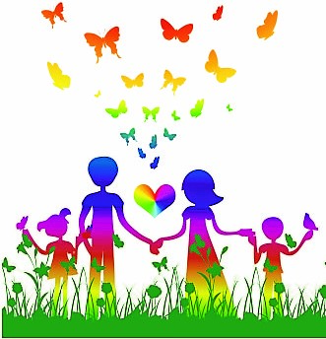
Mama i Tata, to świat nasz cały,
Ciepły, bezpieczny, barwny, wspaniały.
To dobre, czułe, pomocne ręce
i kochające najmocniej serce.
To są wyprawy do kraju baśni,
Wakacje w górach, nad morzem, na wsi.
Loty huśtawką, prawie do słońca
Oraz cierpliwość, co nie ma końca.
Kochana Mamo, Kochany Tato,
Dzisiaj dziękować chcemy Wam za to,
Że nas kochacie, że o nas dbacie
i wszystkie psoty nam wybaczacie.

